Identifikátor  učebního materiálu | VY_12_INOVACE_13-CE.CJ.4

Základní škola Rohovládova Bělá 32,
okres Pardubice

Projekt: CZ.1.07/1.4.00/21.2016
telefon: 466942020, 466942343
e-mail: zsrohb@seznam.cz, http://zsrohb.tym.cz

Téma hodiny | Uvědomělé používání i/y po obojetných souhláskách u slov vyjmenovaných a příbuzných
Anotace | Pracovní list – procvičování vyjmenovaných slov, orientace v textu – vyhledávání ukrytých slov ve větách.  Pravopis slov příbuzných. Sestavování správných dvojic.  Rozšiřování slovní zásoby.
Autor | Mgr. Romana Černohorská  7. 12. 2011
Předmět | Český jazyk a literatura
Ročník | 4.
Očekávaný výstup  ze ŠVP ZV | Zvládá psaní i/y po obojetných souhláskách.  Umí vyjmenovaná slova a k nim slova příbuzná.


PRACOVNÍ LIST – VYJMENOVANÁ SLOVA „S“

Jméno:………………………………………………………….Datum:………………………

1. Najdeš ukrytá vyjmenovaná slova v následujících větách?

Červeně kostkované závěsy a ubrusy chatu zútulní. (……………………….)
Rozbité kusy patří do kontejneru na sklo. (………………………………….)
Kukuřičné klasy selka oloupala a zrna nasypala drůbeži. (………………….)
Včely a vosy nesmíme dráždit, protože by nás pobodaly. (…………………)
S těmi dřevěnými, nalakovanými korpusy týden nesmíte hýbat. (…………..)
Pan Tomáš Kusý čeká na výsledky vyšetření v čekárně. (………………..…)
Víte, že vlasy četným fénováním a žehlením trpí? (………………………...)

2. Vypiš zbývající vyjmenovaná slova:

……………………………………………………………………………………

3. Doplň i,í/y,ý – slova příbuzná s vyjmenovanými slovy po „S“ vybarvi.

S_REČEK
S_LÁK
S_LNICE
S_ROTEK
S_NÁČEK
LAS_CE
S_TO


ZÁS_LKA
S_ROVÁTKA

S_ČKOVAT
HLAS_VKY
S_KOŘICE
S_TIČ

OS_KA
S_PKOVINA
POS_LAT
S_ROVINKA
PŘES_CENÝ
OS_ŘELÝ
S_RA
S_RUP

4. Doplň i,í/yý do slov v tabulce, vybarvi vetřelce a do posledního volného políčka napiš slovo vyjmenované, které k řadě patří.

S_PKA | OS_PKY | S_RKY | ZÁS_P
S_NOVEC | S_DLIŠTĚ | ZLOS_N | S_NEK
NENAS_TA | S_TOST | S_LIKON | DOPOLOS_TA
NÁS_P | S_PEK | S_PÁTKO | S_LON
S_RKÁRNA | S_ROVÁTKA | S_RÁRNA | S_ŘIDLO
S_KAVKY | S_ČÁK | S_KOT | S_GNÁL
S_RÉNA | PŘES_CHAT | OS_CHAT | ZAS_CHAT

5. Zapamatuj si pravopis následujících slov. Zkus spojit správně dvojice,
které k sobě patří. Písmeno na konci řádku zapiš do tabulky.

1. SYRÝ DUŠEVNÍ STAV K
2. SYMBOL KLADNÝ CITOVÝ VZTAH O
3. PSYCHIKA VLHKÝ, SYCHRAVÝ S
4. SYMPATIE SOUMĚRNOST R
5. SYMETRIE ZPŮSOB USPOŘÁDÁNÍ A
6. SYSTÉM ZNAK Ý

1. | 2. | 3. | 4. | 5. | 6.

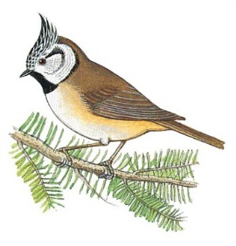
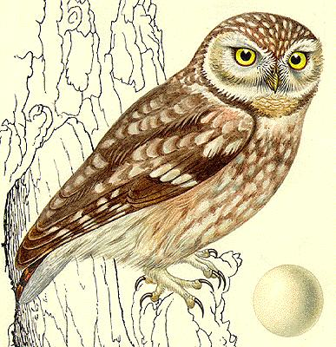

Použité obrázky:
http://www.predskolaci.cz/?p=8917
http://images.google.cz/imgres?q=s%C3%BDkora+paruk%C3%A1%C5%99ka&hl=cs&gbv=2&biw=1366&bih=561&tbm=isch&tbnid=hpo7CY3FOvoLrM:&imgrefurl=http://www.dumabyt.cz/rubriky/zahrada/odpocinek-na-zahrade/ptaci-charita_18493.html&docid=vdauIctMGCHBmM&imgurl=http://www.dumabyt.cz/obrazek/clanek18493/73_c.33.jpg&w=350&h=364&ei=ouTfTtXhNYzQ4QSRz5zVBg&zoom=1&iact=hc&vpx=286&vpy=212&dur=6568&hovh=229&hovw=220&tx=107&ty=168&sig=102923198712082543412&page=1&tbnh=108&tbnw=104&start=0&ndsp=22&ved=1t:429,r:8,s:0
http://images.google.cz/imgres?q=s%C3%BD%C4%8Dek&hl=cs&biw=1366&bih=561&gbv=2&tbm=isch&tbnid=WfxzpG5LhvLD4M:&imgrefurl=http://www.detizeme.cz/doupov/bgt.htm&docid=chBggU4dB_tadM&imgurl=http://www.detizeme.cz/doupov/zvirata/sycek.jpg&w=387&h=400&ei=S-XfTpuIL-T74QTUo7HGBg&zoom=1&iact=hc&vpx=974&vpy=122&dur=296&hovh=228&hovw=221&tx=131&ty=120&sig=102923198712082543412&page=1&tbnh=117&tbnw=113&start=0&ndsp=28&ved=1t:429,r:7,s:0

